1. Servlet映射：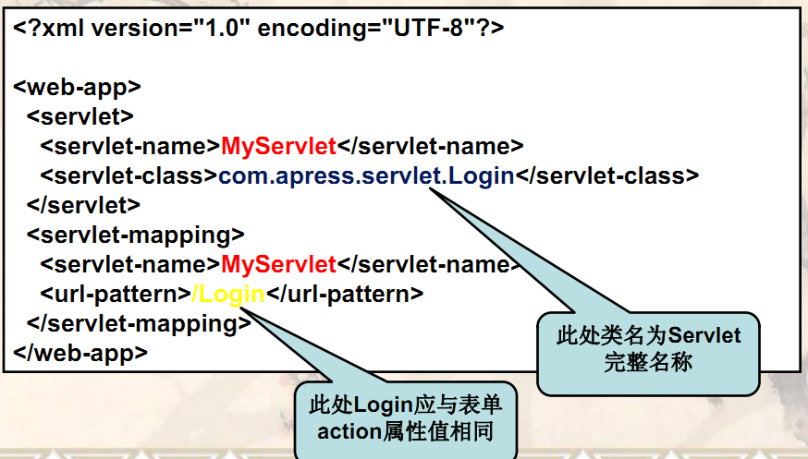
2. Struts会生成Form，该Form对应的是数据库表字段的get 、set方法；

获得表单中的值-----将值存入对象----将对象中的值插入数据库；